Федеральное государственное бюджетное образовательное учреждение высшего образования «Красноярский государственный медицинский университет имени профессора В.Ф. Войно-Ясенецкого»
Министерства здравоохранения Российской Федерации
Фармацевтический колледж

Дневник

Учебной практики
по МДК 04.01 «Теория и практика лабораторных микробиологических и иммунологических исследований»

Максимовой Виолетты Максимовой

ФИО

Место прохождения практики: Фармацевтический колледж

с «28» мая 2022г. по «03» июня 2022г.

Руководитель практики: преподаватель Тюльпанова О. Ю.

Красноярск, 2022
Оглавление
Программа учебной практики 4
Цель учебной практики: 4
Задачи учебной практики 5
Тематический план учебной практики 5
График выхода на работу 6
ПЕРВЫЙ ЭТАП БАКТЕРИОЛОГИЧЕСКОГО ИССЛЕДОВАНИЯ 7
Забор материала для исследования с выходом на внешние объекты. 7
ВТОРОЙ ЭТАП БАКТЕРИОЛОГИЧЕСКОГО ИССЛЕДОВАНИЯ 8
Приготовление простых питательных сред. Посев на питательные среды исследуемых объектов различными способами. 8
ТРЕТИЙ ЭТАП БАКТЕРИОЛОГИЧЕСКОГО ИССЛЕДОВАНИЯ 10
Изучение морфологических и культуральных свойств выращенных культур. Приготовление дифференциально-диагностических сред. Пересев на чистую культуру. 10
ЧЕТВЕРТЫЙ ЭТАП БАКТЕРИОЛОГИЧЕСКОГО ИССЛЕДОВАНИЯ 12
Проверка чистоты культуры. Приготовление дифференциально-диагностических сред. Пересев на дифференциально-диагностические среды. 12
ПЯТЫЙ ЭТАП БАКТЕРИОЛОГИЧЕСКОГО ИССЛЕДОВАНИЯ 14
Учет результатов. Утилизация отработанного материала. 14
ЛИСТ ЛАБОРАТОРНЫХ ИССЛЕДОВАНИЙ 16
ОТЧЕТ ПО УЧЕБНОЙ ПРАКТИКЕ 17
Цифровой отчет 17
Текстовой отчет 18
ХАРАКТЕРИСТИКА 19

В результате учебной практики обучающийся должен

Приобрести практический опыт:

ПО 1. - применения техники бактериологических, вирусологических, микологических и иммунологических исследований.
Освоить
Умения:
У.1 Принимать, регистрировать, отбирать клинический материал, пробы объектов внешней среды и пищевых продуктов;
У.2 Готовить исследуемый материал, питательные среды, реактивы и оборудование для проведения микроскопических, микробиологических и серологических исследований;
У.3 Проводить микробиологические исследования клинического материала, проб объектов внешней среды и пищевых продуктов;
У.4 Оценивать результат проведенных исследований, вести учетно-отчетную документацию;
У.8 Проводить утилизацию отработанного материала, дезинфекцию и стерилизацию, используемой в лаборатории посуды, инструментария, средств защиты рабочего места и аппаратуры;
Знания:
З.1 Задачи, структура, оборудование, правила работы и техники безопасности в микробиологической лаборатории;
З.2 Общие характеристики микроорганизмов, имеющие значение для лабораторной диагностики;
З.3Требования к организации работы с микроорганизмами III - IV групп патогенности;

Программа учебной практики

В результате прохождения практики студенты должны уметь самостоятельно:
- Организовать рабочее место для проведения микробиологических исследований.
- Готовить препарат для окраски, выполнять методики окраски согласно алгоритмам
- Готовить питательные среды и производить посев.
- Делать выводы по проведенным исследованиям.
- Пользоваться приборами в лаборатории.
- Провести дезинфекцию биоматериала, отработанной посуды, стерилизацию лабораторной посуды.

По окончании практики студент должен
представить в колледж следующие документы:
- Дневник с оценкой за практику;
- Текстовый отчет по практике (положительные и отрицательные стороны практики, предложения по улучшению подготовки в колледже, организации и проведению практики).

Цель учебной практики:

Ознакомление со структурой микробиологической лаборатории и организацией работы среднего медицинского персонала. Формирование основ социально-личностной компетенции путем приобретения студентом навыков межличностного общения с медицинским персоналом и пациентами;

Задачи учебной практики

- изучить нормативную документацию;
- регистрировать исследуемый материал;
- готовить рабочее место;
- проводить микробиологические исследования, проб объектов внешней среды или пищевых продуктов;
- оценить результат проведенных исследований;
- проводить утилизацию отработанного материала.

Тематический план учебной практики

№ | Наименование разделов и тем практики | Количество
 |  | дней | часов
1. | Забор материала для исследования с выходом на внешние объекты.  Оформление электронного дневника | 1 | 4  2
2 | Приготовление простых питательных сред. Посев на питательные среды исследуемых объектов различными способами  Оформление электронного дневника | 1 | 4  2
3 | Изучение морфологических и культуральных свойств выращенных культур. Приготовление дифференциально-диагностических сред. Пересев на чистую культуру  Оформление электронного дневника | 1 | 4  2
4 | Проверка чистоты культуры. Пересев на дифференциально-диагностические среды.  Оформление электронного дневника | 1 | 4  2
5 | Учет результатов. Утилизация отработанного материала.  Оформление электронного дневника | 1 | 4  2
6 | Зачет | 1 | 6
Итого |  | 6 | 36

График выхода на работу

№ п/п | Даты | Часы работы | Подпись руководителя
1 | 28.05.2022 | 8:00-13:35 | Тюльпанова О.Ю
2 | 30.05.2022 | 8:00-13:35 | Тюльпанова О.Ю
3 | 31.05.2022 | 8:00-13:35 | Тюльпанова О.Ю
4 | 01.06.2022 | 8:00-13:35 | Тюльпанова О.Ю
5 | 02.06.2022 | 8:00-13:35 | Тюльпанова О.Ю
6 | 03.06.2022 | 8:00-13:35 | Тюльпанова О.Ю

ПЕРВЫЙ ДЕНЬ БАКТЕРИОЛОГИЧЕСКОГО ИССЛЕДОВАНИЯ

Забор материала для исследования с выходом на внешние объекты.

Инструктаж:
Была изучена следующая нормативно правовая документация:
- СанПиН 2.1.4.2580-10 "Изменения N 2 к СанПиН 2.1.4.1074-01 "Питьевая вода. Гигиенические требования к качеству воды централизованных систем питьевого водоснабжения. Контроль качества”;
- СанПиН 2.1.3684-21 "Санитарно-эпидемиологические требования к содержанию территорий городских и сельских поселений, к водным объектам, питьевой воде и питьевому водоснабжению, атмосферному воздуху, почвам, жилым помещениям, эксплуатации производственных, общественных помещений, организации и проведению санитарно-противоэпидемических (профилактических) мероприятий" (с изменениями на 14 февраля 2022 года);

Из открытых водоемов воду берут с помощью
специальных бутылей или батометров, снабженных грузилами. Пробу воды
рекомендуют брать на глубине 10-15 см от поверхности (так как поверхность
подвергается воздействию атмосферных факторов) и на расстоянии 1,5 м от
берега (вода у самого берега может быть загрязнена микрофлорой почвы).

Провелся отбор проб в соответствии с НТД из искусственного водоёма поселка Шапкино, использующийся для культурного отдыха и для рыбалки. (Рисунок 1,2)

Отбор проводился на расстоянии 1,5м, на глубине 15 см в стерильную тару, не затрагивая ил.
Тара с водой перевозилась из посёлка Шапкино в термопакете в течении 3 часов.

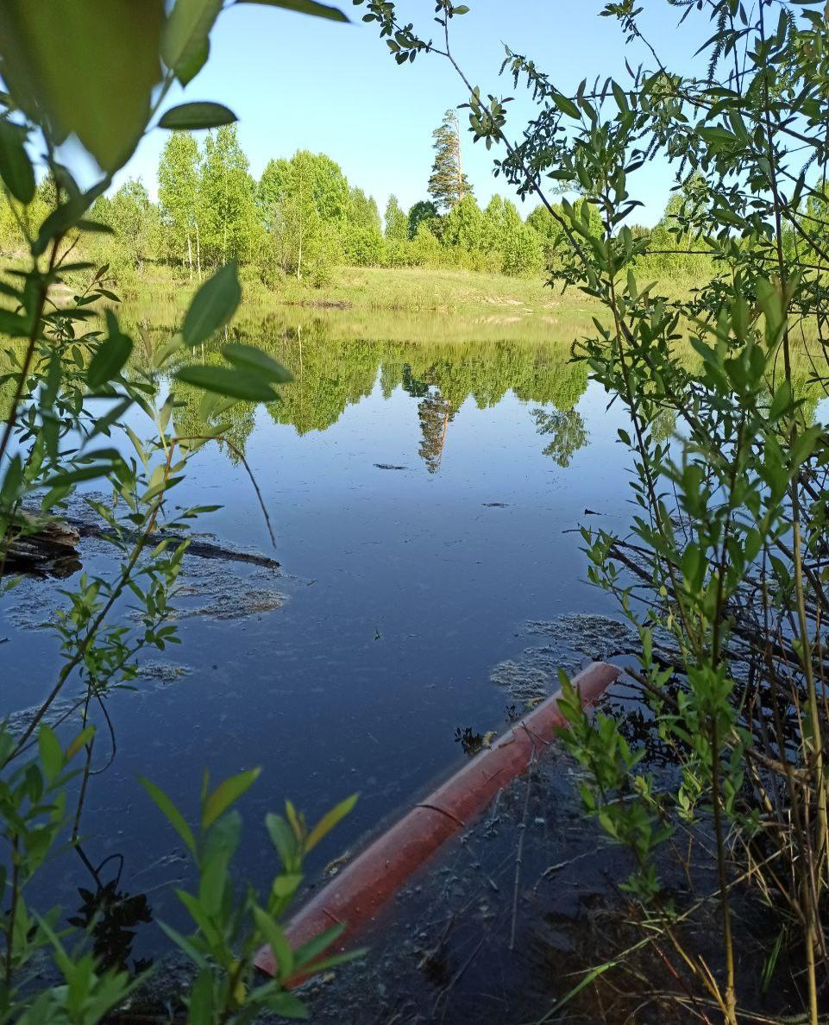
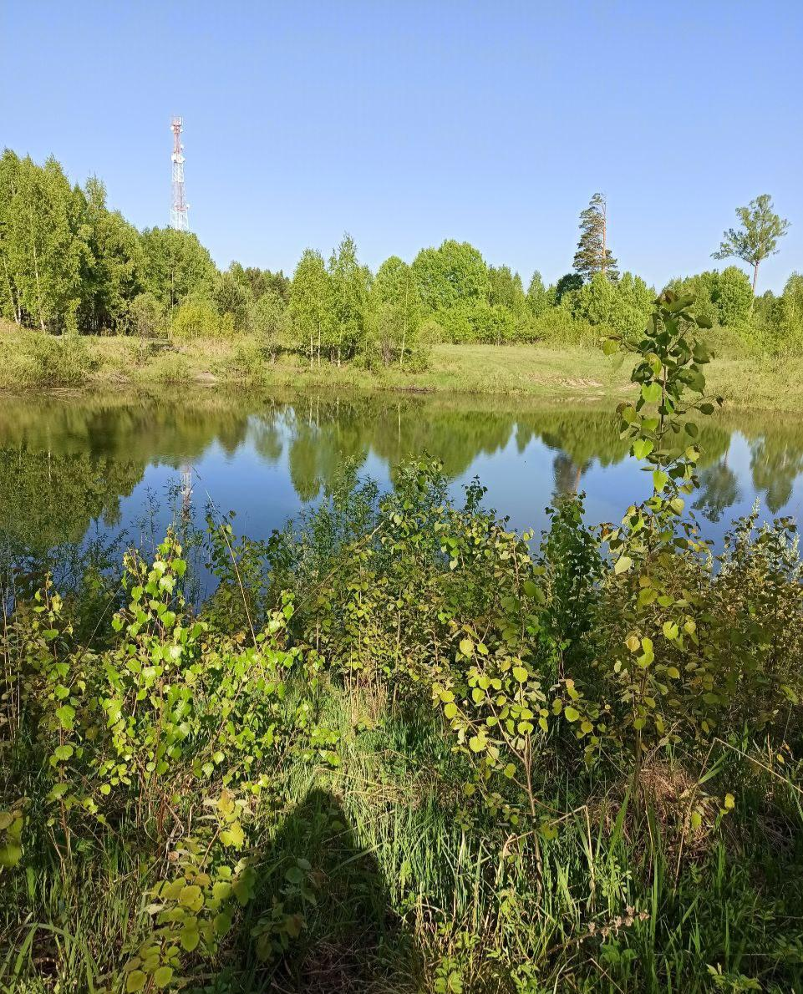
Рисунок 1,2- Искусственный водоём вблизи п.Шапкино

Вывод:
Произведен отбор пробы воды в п. Шапкино из открытого искусственного водоёма 29.05.2022 с целью определения наличия в нем патогенных микроорганизмов.

ВТОРОЙ ДЕНЬ БАКТЕРИОЛОГИЧЕСКОГО ИССЛЕДОВАНИЯ

I ЭТАП: Приготовление простых питательных сред. Посев на питательные среды исследуемых объектов различными способами.

Непосредственно перед посевом было приготовлено рабочее место.

Для посева воды были приготовлены среды:
МПА
Для определения общего микробного числа. (ОМЧ)
Общее микробное число (ОМЧ) – это общее количество микроорганизмов в единице объема или массы исследуемого объекта.

Состав среды МПА: на основе МПБ, добавляя к нему 1,5 - 3% агара.

Среда ЭНДО
Для дифференцировки бактерий кишечной группы по их способности сбраживать лактозу.
Состав среды ЭНДО: МПА, краситель (фуксин), лактоза, индикатор.

Среда Кесслера
Для обнаружения бактерий группы кишечной палочки при санитарном обследовании объектов внешней среды.
Состав среды Кесслера: пептон, панкреатические гидролизат рыбной муки, лактоза, желчь, кристаллический фиолетовый, натрий углекислый.

Алгоритм приготовления питательной среды:
- Берется навеска сухой основы (из расчета кал-во в граммах указанного на литр,согласно инструкции по приготовлению). Мы взвесили навеску для сред: МПА, ЭНДО и Кесслера.
- Наливаем необходимое количество дистиллированной воды в стеклянную колбу, сверху добавляем навеску.
- Нагреваем на электроплите, помешивая (варим до закипания и растворения 3 раза).(Рисунок 3,4)
- Разливаем среду по пробиркам, чашкам Петри (Рисунок 5) и маркируем их.

Расчёт количества порошка для приготовления сред на примере МПА:
Составлена пропорция
1000 мл- 40 г.
120 мл- х
Х= 120*40/1000
Х= 4,8 г

Было приготовлено 120 мл среды МПА (с использованием 4,8 г порошка), 120 мл среды ЭНДО (с использование 4,8 г порошка), 120 мл среды Кесслера ( с использование 3,2 г порошка)

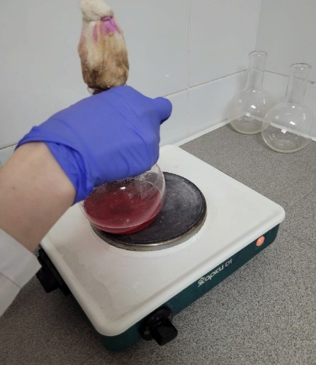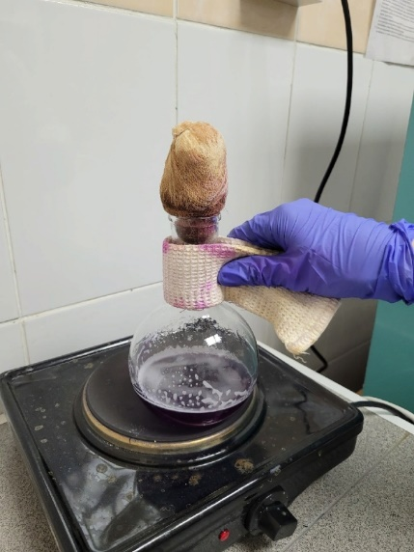
Рисунок 3- Варка среды ЭНДО; Рисунок 4- Варка среды Кесслера

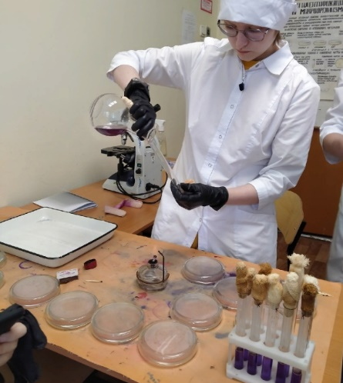
Рисунок 5- Разлив сред
Проведен посев исследуемого материала:
Посев шпателем пробы воды на среду МПА. (Рисунок 6)
Нанесен 0,2 мл материала на поверхность среды пипеткой, затем металлическим шпателем, предварительно обожженным, вода была тщательно втёрта по всей поверхности агара, путём вращения полуоткрытой чашки. После посева металлический шпатель был прокален в пламени горелки.
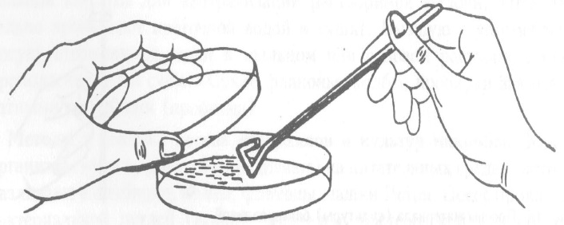
Рисунок 6- Посев шпателем

Произведен посев «газоном» на среду Эндо.
0,5 мл исследуемой воды был нанесен пипеткой на поверхность среды и тщательно распределен по всей поверхности чашки. Пипетка была помещена в дезинфицирующий раствор.

Произвели посев на среду Кесслера.
1 мл исследуемой воды поместили в пробирку со средой и перемешали содержимое.

После работы посевы были помещены в термостат, рабочее место убрано.
Всего в группе было посеяно 9 проб воды.(см таблица 2)

Вывод:
Произведён посев материала на среды МПА, ЭНДО и Кесслера. Для определения общего микробного числа, и количества колиморфных бактерий.

ТРЕТИЙ ДЕНЬ БАКТЕРИОЛОГИЧЕСКОГО ИССЛЕДОВАНИЯ

II ЭТАП: Определение культуральные и морфологических свойств исследуемых микроорганизмов.
Определили культуральные свойства микроорганизмов на средах МПА и ЭНДО. (Рисунок 7-10, таблица 1)
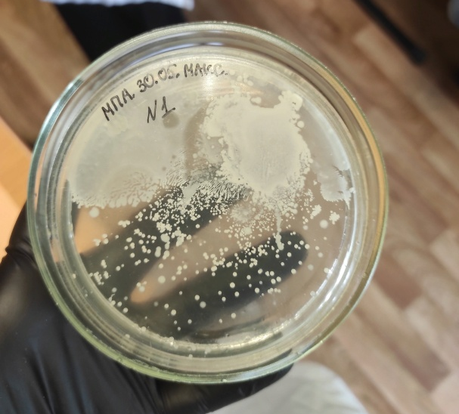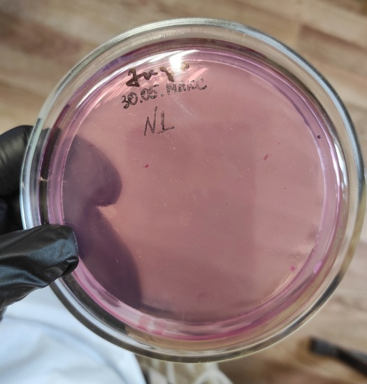
Рисунок 7- Колонии микроорганизмов, выросших на среде МПА; Рисунок 8- Колонии микроорганизмов, выросших на среде ЭНДО.
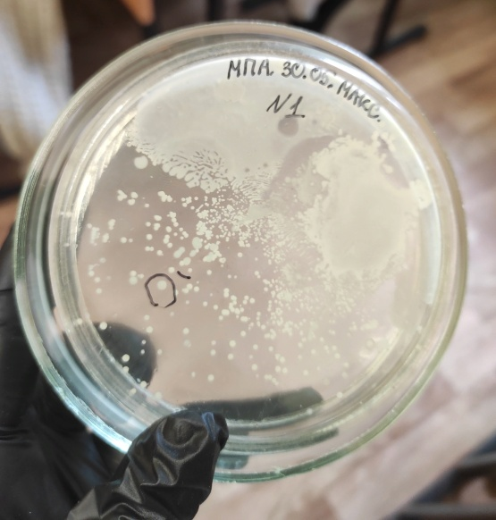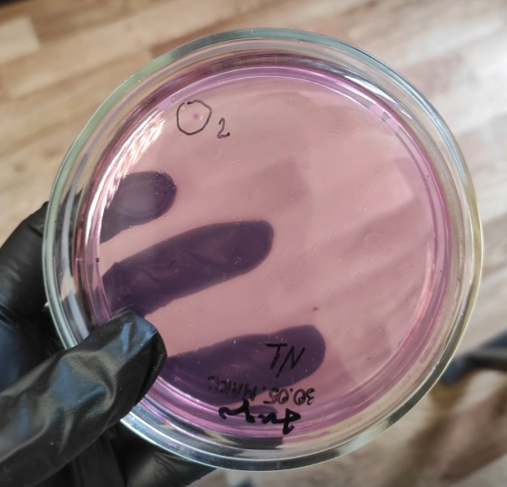
Рисунок 9- Исследуемая колония №1; Рисунок 10- Исследуемая колония №2.
Таблица 1. Характеристика колоний
№ | Форма | Размер колонии | Поверхность | Характер края | Цвет | Структура | Профиль | Прозрачность
1 | Правильная круглая | 0,2 мм | Гладкая | Зубчатые | Белая | Однородная | Плоская | Непрозрачная
2 | Правильная круглая | 0,3 мм | Гладкая | Ровный | Розовый | Однородная | Плоская | Полупрозрачная

Определили морфологические свойства исследуемых культур, посредством микроскопии по Грамму.
Колония номер 1 — это смешанная культура: грамотрицательные кокки и грамположительные палочки. (см рис 11)
Колония номер 2 — Это грамотрицательные палочки (кишечные) (см рис 12)
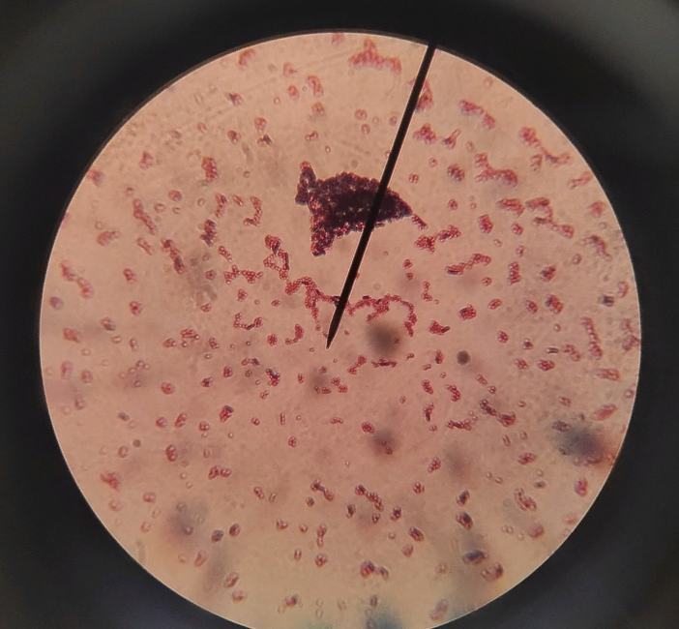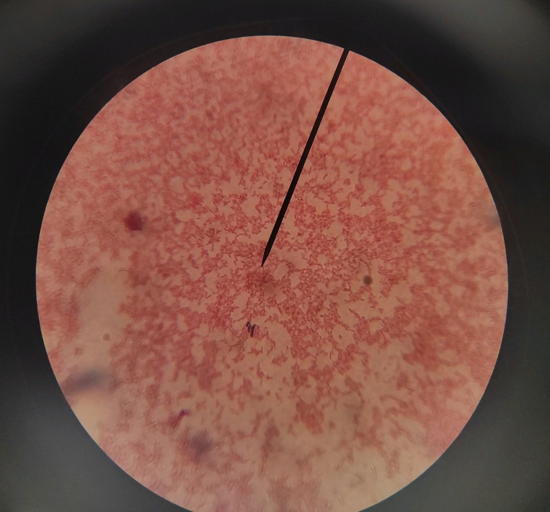
Рисунок 11-Микроскопия колонии номер1; Рисунок 12- Микроскопия колонии номер 2.
Таблица 2- Пробы воды из разных источников
Место забора проб воды | № пробы | ОМЧ | Колиморфные бактерии | Вывод
Искусственный водоем в п. Шапкино | 1 | ≈ 1000 | 10 | Показатель ОМЧ и колиморфных бактерий не соответствует нормативу.
р. Маклаковка г. Лесосибирск | 2
Колодец п. Водораздел | 3
Колонка на Пашенном | 4
Торгашенское озеро | 5
Енисей, центральный парк | 6
Енисей, г. Дивногорск | 7
р. Енисей о. Татышев | 8
р. Енисей г. Лесосибирск | 9

СанПиН 1.2.3685-21 «Гигиенические нормативы и требования к обеспечению безопасности и (или) безвредности для человека факторов среды обитания»
Таблица 3- Санитарно-микробиологические и паразитологические показатели безопасности воды систем нецентрализованного питьевого водоснабжения.
Показатели | Единицы измерения | Нормативы
1 | 2 | 3
Основные показатели
Общее микробное число (ОМЧ) (37±1,0)°С | КОЕ/в 1 кб.см | Не более 100
Обобщенные колиформные бактерии | КОЕ/100 см | Отсутствие
Термотолерантные колиформные бактерии | КОЕ/100 см | Отсутствие
E.coli | КОЕ/100 см | Отсутствие
Энтерококки | КОЕ/100 см | Отсутствие
Колифаги | БОЕ/100 см | Отсутствие
Цисты и ооцисты патогенных простейших, яйца и личинки гельминтов | Определение в 50 дм | Отсутствие

Произвелся посев для выделения чистой культуры на среду МПА.
Образец номер 1 на чашки Петри, по Голду ; Образец номер 2 на скошенный агар.

Техника посева по секторам:
Исследуемый материал отбирали петлей диаметром 2 мм и засевали на чашку Петри с питательной средой:
1.В первом секторе делали площадку и параллельные ей 6-7 штрихов.
2.Петлю стерилизовали в пламени спиртовки и проводили четыре перпендикулярных штриха протягивая материал из первого сектора во второй.
3.Петлю снова прожигали и проводили четыре перпендикулярных штриха из второго сектора в третий, захватывая последовательно материал от первого, затем второго штриха, далее - третьего и четвертого штрихов.

Техника посева на скошенный агар:
При посеве на скошенный агар петлю с находящимся на ней пересеваемым материалом вводили в пробирку до дна, опус­кали плашмя на поверхность питательной среды и скользящи­ми движениями наносили штрихи снизу вверх зигзагом.

Все посевы были помещены в термостат с температурой 37 °С на 24 ч.,рабочее место было убрано, отработанный материал утилизирован.

Вывод: были изучены культуральные и морфологические свойства выращенных микроорганизмов, и их посев на дифференциально-диагностические среды. Выявлено, что показатель ОМЧ и колиморфных бактерий в искусственном водоёме посёлка Шапкино не соответствует норме.

ЧЕТВЕРТЫЙ ДЕНЬ БАКТЕРИОЛОГИЧЕСКОГО ИССЛЕДОВАНИЯ

III ЭТАП: Проверка чистоты культуры и посев материала на дифференциально-диагностические среды.

Был проведён учет выделенной культуры:

Удалось вывести чистую культуру на скошенном агаре (выбранная колония № 2)
При пересеве колонии №1, не удалось вывести чистую культуру, так как при пересеве была не соблюдена стерильность (Рисунок 12) Далее не работаем с данной культурой.
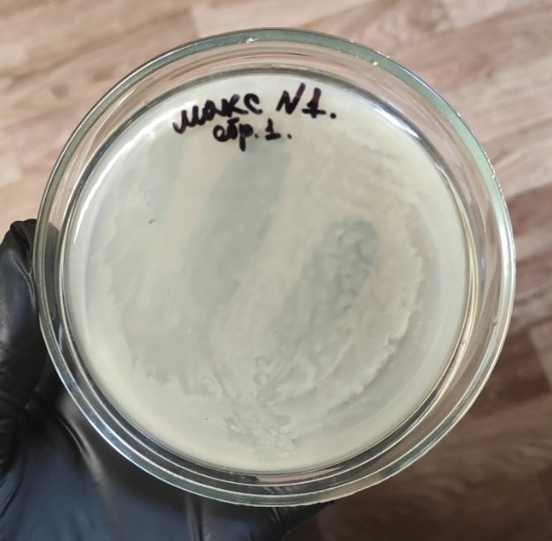
Рисунок 13- Выросшая культура м/о на среде МПА

Была проведена проверка чистоты культуры:

Морфологические свойства микроорганизма из колонии 2: грамотрицательные палочки, спор и капсул не обнаружено, подвижность не определялась (Рисунок 13)

Культура чистая.

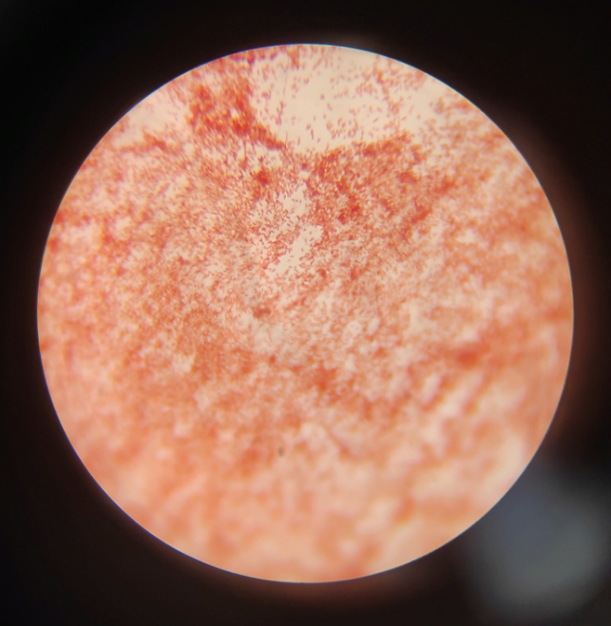
Рисунок 14- проверка чистоты культуры, маленькие грамотрицательные палочки.

Были приготовлены среды (Рисунки 15-18)
Среда Симмонса для родовой идентификации энтеробактерий. Состав среды обеспечивает необходимыми компонентами для обильного роста видов, способных использовать цитрат натрия в качестве единственного источника углерода, сопровождается изменением цвета столбика скошенной среды с зеленого на синий.
Состав середы: Натрия хлорид, магния сульфат, натрия цитрат, аммония хлорид, натрия гидрофосфат, бромтимоловый синий, агар.
Ацетатный агар: Для идентификации микроорганизмов по способности утилизировать ацетат.
Состав среды: Натрия хлорид, магний сернокислый, аммоний фосфорнокислый двухзамещённый, калий, дигидроортофосфат, натрия ацетат плавленный, бромтимоловый синий водорастворимый, агар микробиологический.
Манит Идентификации энтеробактерий по ферментации многоатомного сприта маннита.
Состав среды: Протеозопептон, мясной экстракт, натрия хлорид, маннит, феноловый красный, агар-агар.
Клиглера для первичной идентификации энтеробактерий по их способности ферментировать лактозу, глюкозу, образовывать газ и сероводород.
Состав среды: панкреатические гидролизат рыбной муки с тиосульфатом натрия, дрожжевой экстракт, лактоза, натрия хлорид, глюкоза, железа сульфат, железа окисного цитрат, феноловый красный, натрия сульфит, натрия карбонат, агар.
Полужидкий агар для определения подвижности микроорганизма.
Состав среды: основа бактериологических питательных сред сухая, натрия хлорид, агар микробиологический.
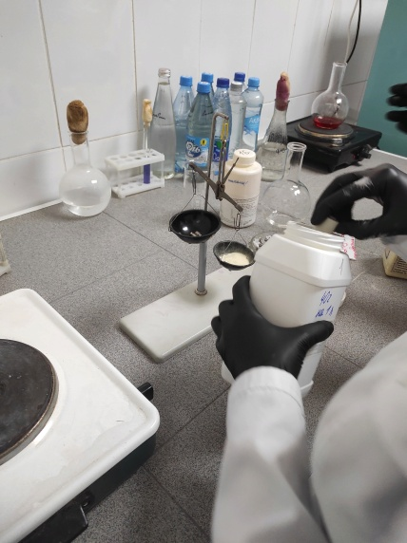
Рисунок 15-Процесс варки сред (расчет количества порошка)
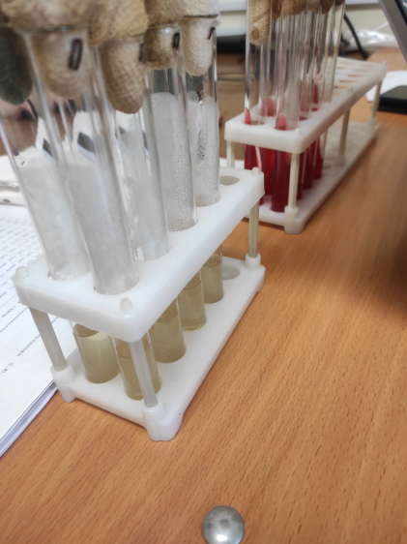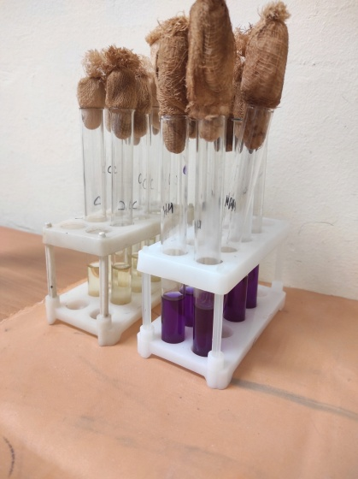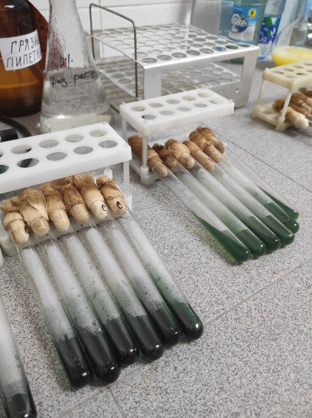
Рисунок 16-Полужидкий агар и Клиглера; Рисунок 17- Среда Гиса с сахарозой и маннитом; Рисунок 18 -Ацетатный агар и среда Симмонса
Произвелся посев на дифференциально-диагностические среды: среда Симмонса - скошенный агар с уколом; скошенный ацетатный агар с проколом; полужидкий агар - проколом; среда Клиглера - скошенный агар с проколом; среда Гиса с сахарозой - жидкая питательная среда; Среда Гиса с маннитом – уколом.
Техника посева в жидкую питательную среду:
Петлю с находящимся на ней материалом была погружена в среду и перемешана. Далее содержимое пробирки было взболтано для однородного распределения материала.
Техника посева уколом:
В пробирку с застывшей средой в центр столбика был произведен укол бактериальной петлей, с находящейся на ней материалом, почти до дна пробирки.
Все посевы были отправлены в термостат при температуре 37 градусов на 24 часа. Рабочее место было убрано, отработанный материал утилизирован.

Вывод: В ходе работы была проведена проверка чистоты культур: короткие грамотрицательные палочки. Приготовлены дифференциально-диагностические среды и посев на них для определения ферментативной активности изучаемого микроорганизма.

ПЯТЫЙ ДЕНЬ БАКТЕРИОЛОГИЧЕСКОГО ИССЛЕДОВАНИЯ

IV ЭТАП: Учет результатов. Утилизация отработанного материала.

Был произведен учёт результатов: биохимической активности микроорганизмов по цветным рядам.(см таблицу 4)
Результат на среде Симмонса
Состав среды обеспечивает необходимыми компонентами для обильного роста видов, способных использовать цитрат натрия в качестве единственного источника углерода, сопровождается изменением цвета столбика скошенной среды с зеленого на синий. Так как в состав входит бромтимоловый синий. Рост Escherichia coli подавляется.

Культура микроорганизма биохимически активна, так как цвет индикатора изменился на синий.(Рисунки 19,20)
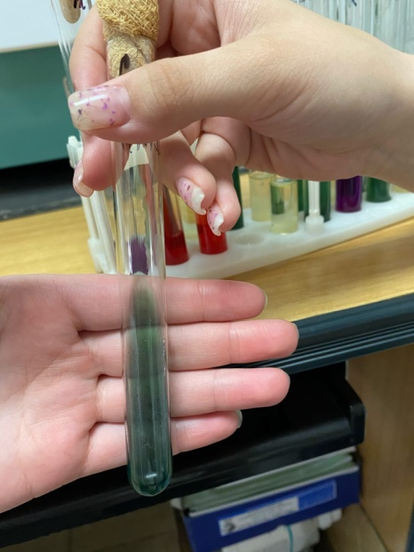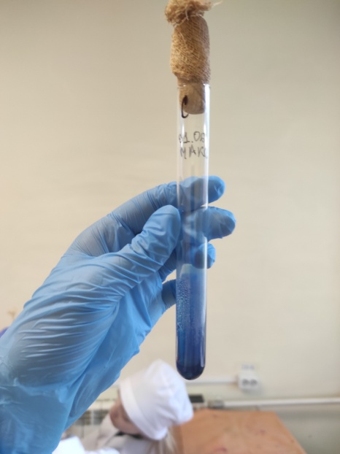
Рисунок 19 - Среда Симмонса до посева; Рисунок 20-Среда Симмонса спустя 24 часа после посева
Результат на среде Клиглера
На агаре Клиглера можно отличать бактерии, ферментирующие и не ферментирующие лактозу и глюкозу. Тиосульфат натрия и сульфат железа усиливают образование сероводорода. Феноловый красный – индикатор рН. О ферментации глюкозы свидетельствует желтый столбик, лактозы – желтый скос, об образовании сероводорода – почернение столбика.

Наша культура биохимически активна в отношении глюкозы и не активна в отношении лактозы и сероводорода.(Рисунки 21,22)
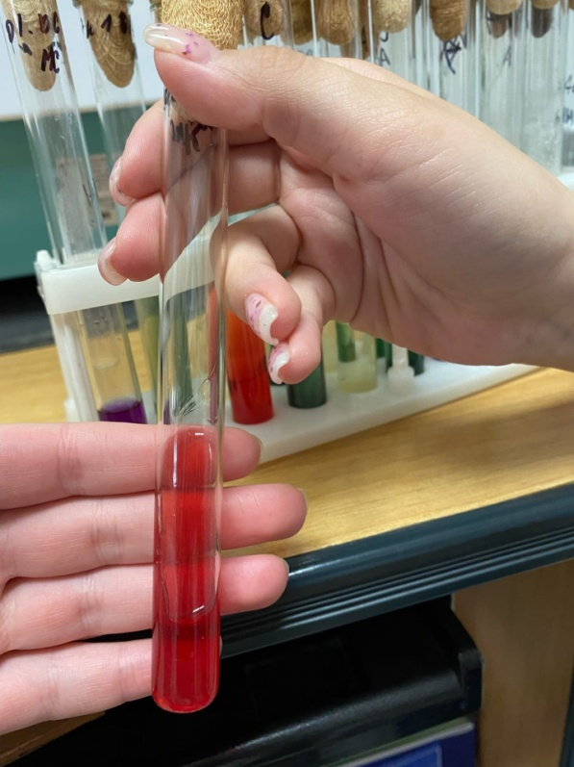
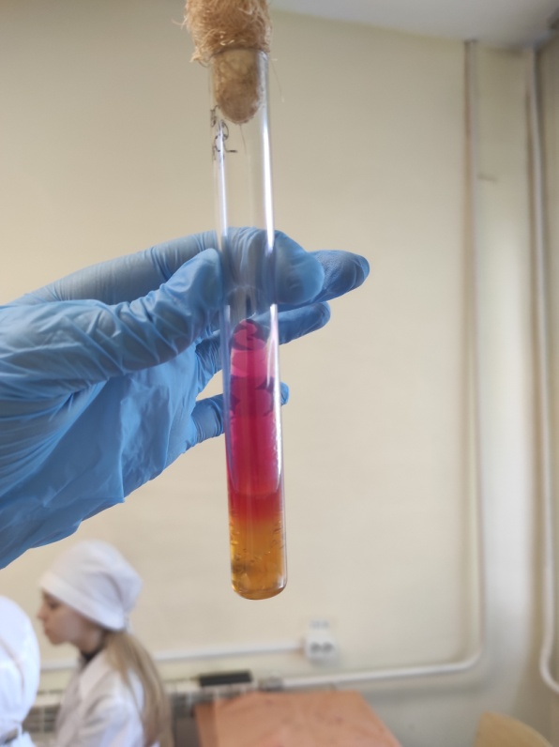
Рисунок 21 – Среда Клиглера до посева; Рисунок 22 – Среда Клиглера спустя 24 часа после посева.
Результат на ацетатном агаре
Ферментация натрия ацетата происходит с образованием щелочных продуктов, изменяющих цвет присутствующего индикатора бромтимолового синего. Рост энтеробактерий, не ферментирующих ацетат, подавляется.
Культура микроорганизма биохимически не активна в отношении ацетата натрия, так как цвет среды не изменился.(Рисунки 23,24)
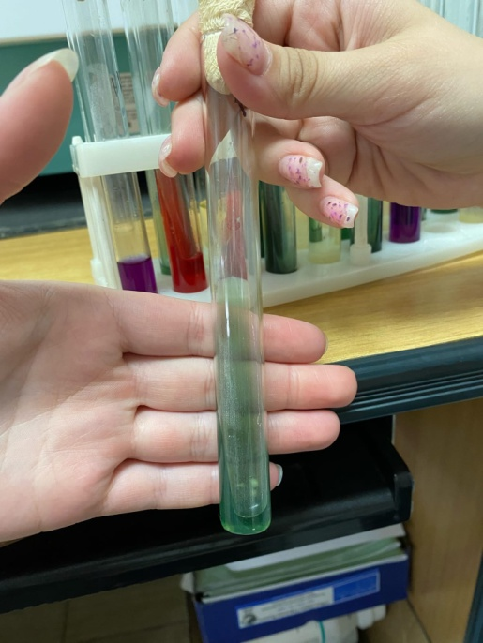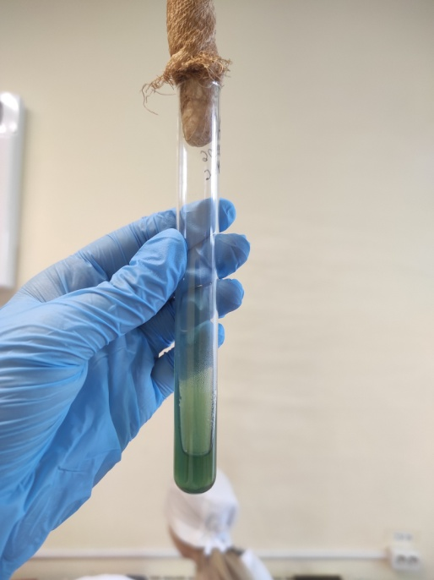
Рисунок 23- Ацетатный агар до посева; Рисунок 24- Ацетатный агар спустя 24 часа после посева
Результат на полужидком агаре
Выделено большое количество газа. Подвижность микроорганизма точно определить невозможно, поэтому дополнительно была выполнена микроскопия нативного препарата методом раздавленной капли. (см рис 25):
Микроорганизм двигается хаотично, является перетрихом.(см рис 26,27)
Техника выполнения метода раздавленной капли: В физ.раствор был добавлен метиленовый синий. Затем была сделана микробная смесь в этот же раствор. Наносим материал на предметное стекло из пробирки с окрашенной микробной взвеси. После этого был создан «бассейн» для микроорганизмов, путем наложения покровного стекла на каплю.
Рисунок 25 – Микроскопия нативного препарата исследуемой колонии
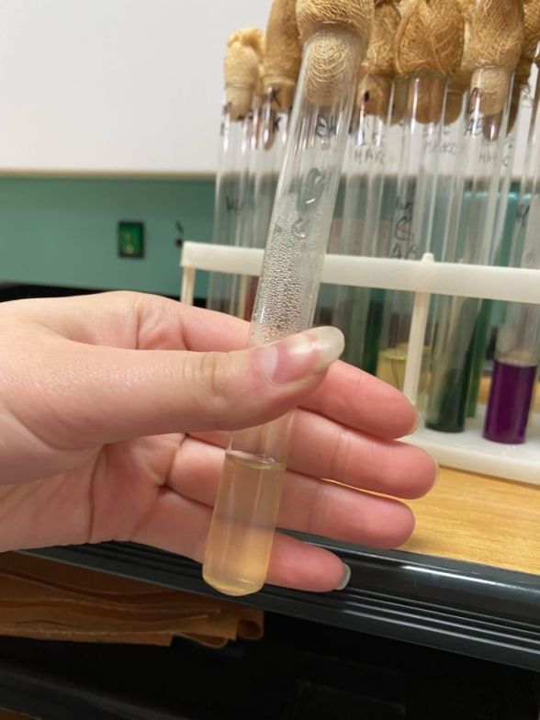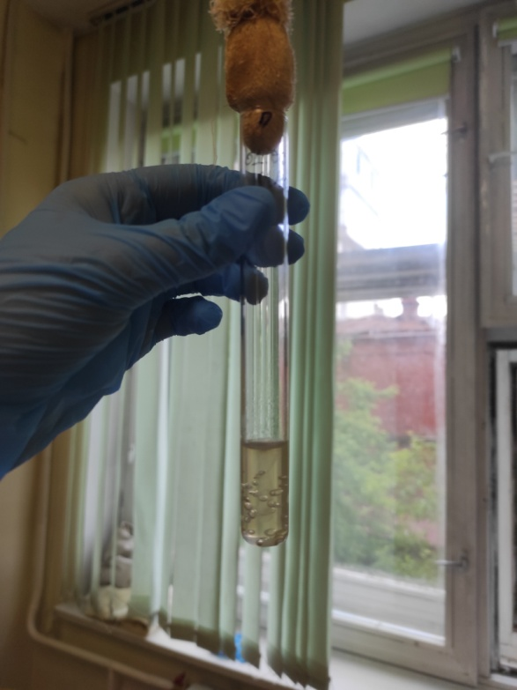
Рисунок 26 – Полужидкий агар до посева; Рисунок – 27 Полужидкий агар спустя 24 часа после посева.
Результат посева на среду Гисса с маннитом
При ферментации маннита индикатор феноловый красный меняет свой цвет на желтый.
Среда изменила цвет на желтый, соответственно культура биохимически активна.(см рис 28,29)
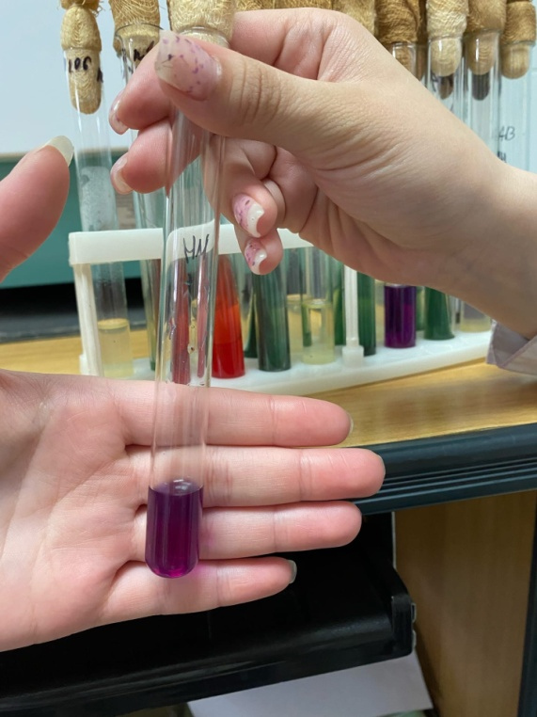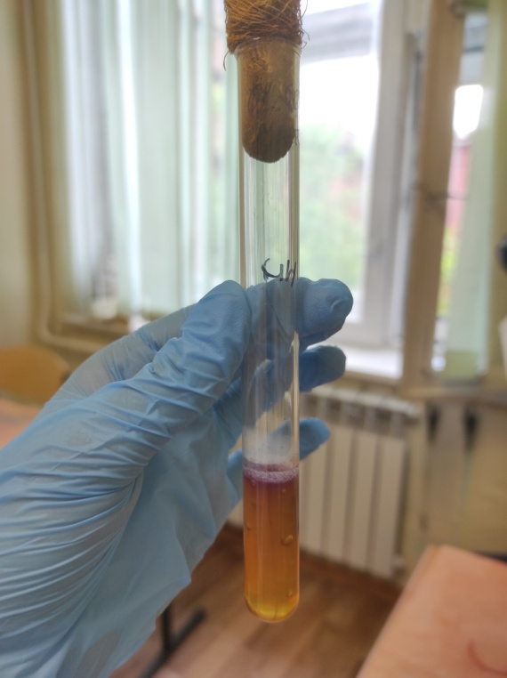
Рисунок 28- Среда Гиса с Маннитом до посева; Рисунок 29 – Среда Гиса с маннитом спустя 24 часа после посева.
Таблица 4-Биохимические свойства микроорганизма
Манит | Глюкоза | Лактоза | Ацетатный агар | Симонса | Подвижность
КГ | + | - | - | Рост есть | +

Исходя из результатов таблицы, микроорганизм обладает средней биохимической активностью.
Проведена утилизация отработанного биоматериала в отходы класса А и Б.

Выводы: Был проведён учет результатов и окончательно идентифицирован вид и род изучаемого микроорганизма. Бактерии группы кишечных палочек: Escherichia coli, средняя ферментативной активности, лактозонегативные, грамотрицательные палочки, перетрихи.

РЕЗУЛЬТАТЫ ИССЛЕДОВАНИЯ МИКРОФЛОРЫ ВОДЫ ИЗ РАЗЛИЧНЫХ ИСТОЧНИКОВ КРАСНОЯРСКОГО КРАЯ
Место забора проб воды | № пробы | ОМЧ | Колиформные бактерии(мл) | Вывод
Искусственный водоем в п. Шапкино | 1 | ≈ от 1000 | 10 | Показатель ОМЧ соответствует норме. Показатель колимормных бактерий не соответствует норме.
р. Маклоковка г. Лесосибирск | 2 | Сплошной рост | 50 | Показатель ОМЧ и колиформных бактерий не соответствует норме.
Колодец п. Водораздел | 3 | Сплошной рост | Отсутствуют | Показатель ОМЧ не соответствует норме,показатель колиформных бактерий соответствует норме.
Колонка на Пашенном | 4 | Сплошной рост | Отсутствуют | Показатель ОМЧ не соответствует норме,показатель колиформных бактерий соответствует норме.
Торгашенское озеро | 5 | 155 | 8 | Показатель ОМЧ соответствует норме. Показатель колимормных бактерий не соответствует норме.
Енисей, центральный парк | 6 | 425 | Отсутствуют | Показатель ОМЧ соответствует норме. Показатель колимормных бактерий соответствует норме.
Енисей, г. Дивногорск | 7 | Сплошной рост | 60 | Показатель ОМЧ не соответствует норме,показатель колиформных бактерий не соответствует норме.
р. Енисей о. Татышев | 8 | 230 | 45 | Показатель ОМЧ соответствует норме,показатель колиформных бактерий не соответствует норме.
р. Енисей г. Лесосибирск | 9 | Сплошной рост | Отсутствуют | Показатель ОМЧ не соответствует норме,показатель колиформных бактерий соответствует норме.

Вывод: Микрофлора воды состоит из представителей родов бацилл , клостридий и кишечных палочек и грамположительные не споровые палочки. Больше всего было представителей споровых палочек.
Чистым источником выявилась: проба реки Енисей в районе центрального парка, наиболее загрязнена и не соответствует нормам: река Енисей г.Дивногорск, р. Маклоковка г. Лесосибирск.
Все пробы питьевой воды не соответствует нормативу по общему микробному числу.

ЛИСТ ЛАБОРАТОРНЫХ ИССЛЕДОВАНИЙ

Исследования. | Количество исследований по дням практики. |  |  |  |  |  | Итог  итого
 | 1 | 2 | 3 | 4 | 5 | 6
изучение нормативных документов | 1 | 1 |  |  | 1 |  | 3
прием, маркировка, регистрация биоматериала. | 1 | 1 | 1 | 1 |  |  | 4
Организация рабочего места |  | 1 | 1 | 1 | 1 |  | 4
Приготовление простых и сложных питательных сред. |  | 1 | 1 | 1 |  |  | 3
Приготовление сложных питательных сред. |  | 1 |  | 1 |  |  | 2
Посев на питательные среды |  | 1 | 1 | 1 |  |  | 3
Изучение культуральных свойств. |  |  | 1 | 1 |  |  | 2
Изучение морфологических свойств |  |  | 1 | 1 | 1 |  | 3
Определение подвижности микроорганизмов |  |  |  |  | 1 |  | 1
Определение спор |  |  | 1 |  |  |  | 1
Изучение биохимических свойств( сахаролитических) |  |  |  |  | 1 |  | 1
Изучение биохимических свойств(протеолитических) |  |  |  |  | 1 |  | 1
Утилизация отработанного материала. |  | 1 | 1 | 1 | 1 |  | 4

ОТЧЕТ ПО УЧЕБНОЙ ПРАКТИКЕ

Ф.И.О. обучающегося Максимова Виолетта Максимовна

Группы ______223_____специальности Лабораторная диагностика
Проходившего (ей) учебную практику
с 28 мая по 3 июня 2022г

За время прохождения практики мною выполнены следующие объемы работ:

Цифровой отчет

№ | Виды работ | Кол-во
1. | -изучение нормативных документов, регламентирующих санитарно-противоэпидемический режим в КДЛ: | 1
2. | - прием, маркировка, регистрация биоматериала.  - определение тинкториальных свойств | 6  4
3. | - приготовление питательных сред | 6
4. | - посев исследуемого материала на плотные питательные среды | 6
5. | -изучение культуральных свойств | 2
6. | -изучение морфологических и тинкториальных свойств | 2
7. | -изучение биохимических свойств | 1
8. | Учет результатов исследования. | 1
9. | проведение мероприятий по стерилизации и дезинфекции лабораторной посуды, инструментария, средств защиты;  - утилизация отработанного материала. | 5

Текстовой отчет

- Умения, которыми хорошо овладел в ходе практики: проведение окраски
по Граму, метод раздавленной капли, в том числе микроскопия препаратов;
определение культуральных свойств микроорганизмов; варка и розлив
питательных сред; посев материала на питательные среды различными
способами; определение биохимических свойств микроорганизмов
- Самостоятельная работа:
Самостоятельно проведен бактериологический анализ микрофлоры воды из
открытого водоёма п.Шапкино.
- Помощь оказана со стороны методических и непосредственных руководителей:
Помощь в оформлении дневника, объяснение методики посевом газоном и
шпалем. Общее руководство исследовательской работой.
- Замечания и предложения по прохождению практики:
Не ставить прохождение учебной практики трёх подгрупп одновременно.
Общий руководитель практики Тюльпанова О.Ю _Тюльпанова О.Ю._
(подпись) (ФИО)

М.П. организации

ХАРАКТЕРИСТИКА
_________________________________________________________
ФИО
обучающийся (ая) на _1__курсе по специальности СПО 31.02.03Лабораторная диагностика
успешно прошел (ла) учебную практику по профессиональному модулю:
ПМ.04 Проведение лабораторных микробиологических и иммунологических исследований
МДК.04.01 Теория и практика лабораторных микробиологических и иммунологических исследований
в объеме___36___ часов с «28» мая 2022г. по «03» июня 2022г.
в организации__________Фармацевтический колледж КрасГМУ_________________
наименование организации, юридический адрес
За время прохождения практики:

№ ОК/ПК | Критерии оценки | Оценка (да или нет)
ОК.1 | Демонстрирует заинтересованность профессией | Да
ОК. 2 | Регулярное ведение дневника и выполнение всех видов работ, предусмотренных программой практики. | Да
ПК.4.1 | При общении с пациентами проявляет уважение, корректность т.д. | Да
ПК4.2 | Проводит исследование биологического материала в соответствии с методикой, применяет теоретические знания для проведения исследований. | Да
ПК4.3 | Грамотно и аккуратно проводит регистрацию проведенных исследований биологического материала. | Да
ПК4.4 | Проводит дезинфекцию, стерилизацию и утилизацию отработанного материала в соответствии с регламентирующими приказами. | Да
ОК.6 | Относится к медицинскому персоналу и пациентам уважительно, отзывчиво, внимательно. Отношение к окружающим бесконфликтное. | Да
ОК 7 | Проявляет самостоятельность в работе, целеустремленность, организаторские способности. | Да
ОК 9 | Способен освоить новое оборудование или методику (при ее замене). | Да
ОК 10 | Демонстрирует толерантное отношение к представителям иных культур, народов, религий. | Да
ОК.12 | Оказывает первую медицинскую помощь при порезах рук, попадании кислот ; щелочей; биологических жидкостей на кожу. | Да
ОК.13 | Аккуратно в соответствии с требованиями организовывает рабочее место | Да
ОК14 | Соблюдает санитарно-гигиенический режим, правила ОТ и противопожарной безопасности. Отсутствие вредных привычек. Участвует в мероприятиях по профилактике профессиональных заболеваний | Да

«3»июня 2022г.

Подпись непосредственного руководителя практики
Тюльпанова О.Ю./ФИО, должность
Подпись общего руководителя практики
Тюльпанова О.Ю./ФИО

